ProyectoLM Yordan Radkov
CAPTURAS DE PARTES DEL CODIGO

Esta parte del codigo es la parte de header con el Titulo y el subtitulo(aparecen en todas las paginas) Más abajo el menu de navegacion con sus “botones” que son enlaces en realidad, con aspecto de botones. Y un enlace al final de la web(footer) que tambien he hecho como un botón.
Debajo del todo se ve la imagen de portadad con su enlace local.La portada solo aparece en index.html

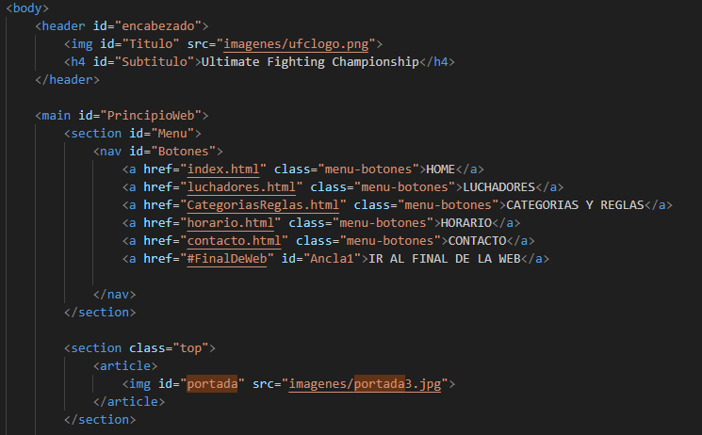
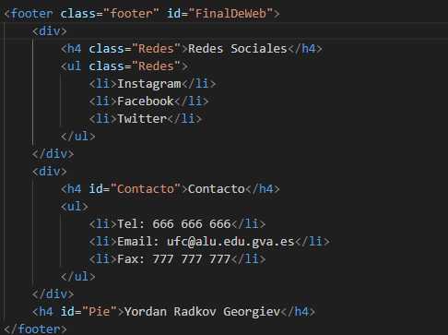
Aqui podemos ver el footer. He simulado un footer tipico con algunos datos de contacto y enlaces a redes las redes sociales de la pagina. Mis redes son texto simple, sin enlaces.

En la pagina de “contacto”, podemos ver varios de los input con su tipo, id etc...

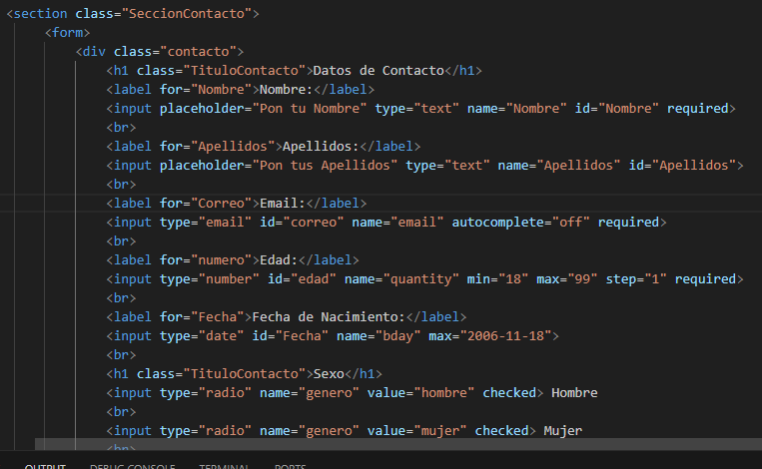
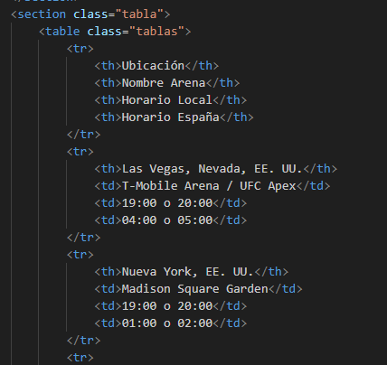
En la pagina “horario”, he hecho una tabla con el horario de los eventos de la UFC. Sus ubicaciones principales, nombres de las arenas, el horario local y el horario en España.

Más abajo en la misma página, he incluido un video de varios momentos historicos de la UFC. El video está en “autoplay loop muted” para que comience solo, al acabar vuelva a comenzar automaticamente, y lo he dejado en “muted” para que no moleste el sonido cada vez que cambiamos de pestaña. Se puede quitar sin problemas.
